Conozca los 6 pasos para realizar correctamente el Autoexamen de Mamas.
El examen personal de seno es uno de los métodos más eficaces y que tiene la mujer a su alcance para el diagnóstico precoz del cáncer de mama.
Este examen consiste en la palpación detallada de cada seno para detectar la aparición de alguna alteración o anormalidad.
Es muy importante que se realice cada mes con el fin de que la mujer se familiarice con la apariencia y consistencia de sus mamas.

- Instrucciones para practicar correctamente el autoexamen de mamas.
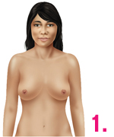

Paso 1: Colóquese frente a un espejo, observe y revise ambos senos en busca de hoyuelos, desviaciones del pezón o descamación de la piel, especialmente en la areola.


Paso 2: Mirando fijamente el espejo, coloque las manos detrás de la cabeza y manteniéndola fija, presione los codos hacia adelante, observando si hay hundimientos en la piel, el pezón o abultamientos.
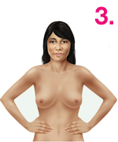

Paso 3: Con el mismo fin, coloque las manos sobre las caderas y haga presión firmemente hacia abajo, inclinándose levemente hacia el espejo impulsando los codos y los hombros hacia adelante.

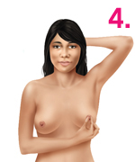
Paso 4: Levante el brazo izquierdo por detrás de la cabeza con el codo en alto y con la mano derecha examine su mama izquierda.
Inspeccione de manera cuidadosa deslizando en forma circular los tres dedos intermedios de la mano alrededor del seno, comenzando en la periferia de la parte superior izquierda hasta llegar al pezón. Ponga especial cuidado en el área de la mama que se encuentra entre el pezón y la axila. Realice el mismo procedimiento en el seno derecho, ahora examinándose con la mano izquierda. Este paso puede realizarse acostada, ya que el tejido se extiende y facilita la palpación o en la ducha porque los dedos con el jabón se resbalan más fácilmente.
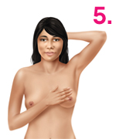

Paso 5: Es importante que la mujer esté atenta a sus senos y si observa un signo de alarma como secreción espontánea amarillenta o sanguinolenta, no inducida; acuda de inmediato al especialista.
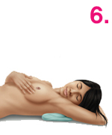

Paso 6: Los médicos recomiendan, además, realizar el paso número 4 acostada boca arriba con una almohada o toalla doblada debajo del hombro. Levante el brazo y colóquelo sobre la cabeza. Esta posición distribuye el tejido mamario uniformemente sobre la región central y permite entrever mejor las lesiones tumorales pequeñas. Con la mano derecha palpa el seno izquierdo. Como se indicó en el paso 4, lo mismo con el seno derecho.

Por último, no olvide visitar al especialista por lo menos una vez al año, así le será más fácil prevenir o detectar a tiempo la enfermedad.
______________________________________________________________
Llámanos para reservar tu hora con nuestro Médico Mastólogo
al (042) -433061, Clínica Chillán, Pedro Aguirre Cerda N°35, Chillán.

